Island
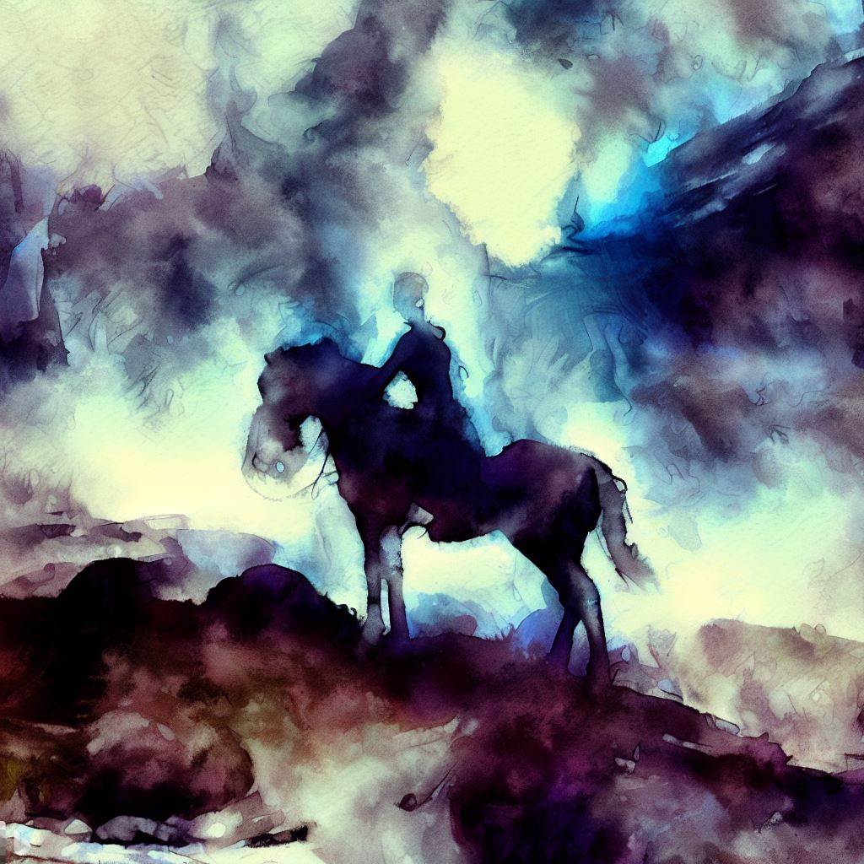
Až někdo ti, hochu, vo Islandu řekne,
svým koltem ho přikrej a bud' na něj zlej.
Kdo slovíčko dobrý vo tom kraji cekne,
je dočista blázen a ty se mu směj.
Kdo kanady prodřel v tom pohřebním koutě,
kdo šedivý vlasy z tý hrůzy ted' má,
kdo viděl ty stíny, co do hrobu zvou tě,
ten třesoucím hlasem mi za pravdu dá.
Nechci vo něm slyšet, nechci nikdy vidět
islandskej kraj,
mý šedivý vlasy mně za pravdu daj.
Píseň Cesta na Island bratří Ryvolů moc k návštěvě Islandu nepovzbudí. Je to ovšem věc názoru – i v této písni se objevuje člověk, který (na rozdíl od zpěváka písně) Island považuje za hotový ráj: Jo tenkrát v tom roce, co bylo to sucho, chlap přišel a povidá oúplnou báj, že sežere z kojota syrový ucho, jestli nám neřekne, kde leží ráj. Pak v proklatým vedru jsme lesama táhli, kde smrděly tůně a zrzavej mech a stromy jak rána, když na ně jsme šáhli, hned padaly na zem, to člověk by zdech.
Islanďané nazývají svůj ostrovní stát, který leží v severní části Atlantského oceánu, ostrovem ohně a ledu. Mezi zhruba 140 kdysi činnými sopkami je jich činných dodnes „jen“ 26. Láva vytékající ze sopek vytváří hrubé bazaltové pokryvy. Nejvyšším bodem je Hvannadalshnúkúr (2119 m). Díky intenzivní vulkanické činnosti se dostává na povrch horká pára a voda. Nejznámější vývěr Geysir, propůjčil své jméno všem ostatním gejzírům. Teplou vodu vyvěrající z hlubin Země využívají Islanďané na vytápění domů a skleníků. V sklenících dokážou vypěstovat i banány, hrozny a různé druhy zeleniny. Asi jednu desetinu ostrova i v současnosti pokrývají ledovce.
Na Islandu se nachází největší evropský ledovec Vatnajökull (8500 km2), jehož tloušťka místy dosahuje i 1000 metrů. I z tohoto důvodu nazvali Island „ledovou zemí“ jeho první objevitelé, Vikingové, v 9. století. V současnosti se obyvatelstvo živí zejména rybolovem, zpracováním ryb a chovem ovcí – přesto nejvyšší podíl na HDP mají služby. Islanďané uloví nejvíce ryb na světě v přepočtu na jednoho obyvatele. Kvůli mimořádně nepříznivým přírodním podmínkám je 80 % rozlohy země neobydlené. Více než polovina obyvatel žije v hlavním městě, které je zároveň hlavním střediskem cestovního ruchu, a začíná se docela rozmáhat.
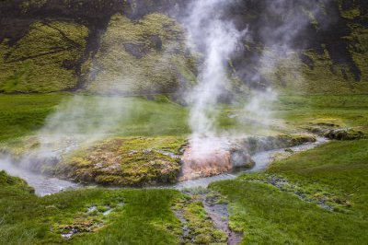Horké prameny na Islandu

Peníze

Hlavní město
Reykjavík je nejsevernějším hlavním městem na světě. V zimě si tady užijete asi jen čtyři hodiny slunečního svitu, v létě je to samozřejmě naopak a v noci si příliš tmy neužijete. Ve městě žije kolem 115 tisíc obyvatel, což jsou přibližně dvě třetiny obyvatel celého Islandu. Označení Reykjavík má znamenat v překladu něco jako kouřící zátoka. Místo dostalo svůj název od prvních osadníků, kteří ze svých lodí viděli páru z horkých pramenů na pobřeží.

Výlety z Reykjavíku

Þórsmörk - ráj pod ledovci
Les (Mörk) boha hromu Thora (Þórsmörk) je zasazen mezi Eyjafallajökull, Mýrdalsjökull a Tindfjallajökull. Proto tady rostou břízy vyšší než člověk a na bujných loukách kvetou květiny. Hotový ráj (na islandské poměry). Na jihu, na druhé straně údolí Krossá, je divoce rozeklaná drsná „Goðaland“ (země bohů). Stěny kaňonu jsou zelené, plné mechů, trav a kapradin. Tyto dvě oblasti odděluje ledovcová řeka, která ale díky mostu pro pěší není nepřekonatelnou překážkou.
Mapa Þórsmörk
Valahnúkur
Tyto malé malebné hory (465 m), byste měli v každém případě navštívit. Výstup do výšky 250 metrů není problém. Od chaty v Langidalur je například okružní cesta, která trvá asi 1 ½ - 2 hodiny. Při pohledu dolů do údolí vás upoutá řeka Krossa svým leskem stříbrných blesků ve vodě. Na jihu je vidět až do Eyjafallajökull přes drsné Goðaland na východě Mýrdalsjökull.
Pod oběma ledovci leží podřimují vulkány. Část výstupu do Skógaru si můžete projít po náročnější stezce podél břehu průchodem mezi dvěma ledovci. Na severu se objevuje malý Tindfjallajökull.
Autobus z Reykjavíku sem jezdí v létě 1-2 krát denně. Při přejezdu potoků pozor na zavazadla - mohou se namočit. Jízdní řád a ceny (jedna cesta za osobu kolem 600 Kč (v roce 2012) - jede se 8 hodin - a v srpnu roku 2017 to už bylo 1700 Kč a v roce 2023 zase pár korun naskočilo): https://www.re.is/highland-bus/
Ubytování - chaty s možností stanování:
- Thorsmork Hut: https://www.fi.is/en/mountain-huts
- Básar

Turistické zajímavosti

Západní fjordy
Autobusoví dopravci nabízejí z Reykjavíku různé výlety do malých rybářských vesniček a městeček na severozápadním pobřeží (Fjordy); Króksfjardarnes, Hólmavik, Örlygshöfn a Ísafjörður. Cestou tam můžete navštívit muzeum zemědělství a rybolovu, jakož i vodopád Dynjandi. Přespává se ve školách a obecních centrech. Budete potřebovat vlastní spacák.

Centrální vysočina
Některé cestovní agentury pořádají dobrodružné výlety do hornatého vnitrozemí. Doprava je zajištěna autobusy, které jsou zhotovovány speciálně pro tyto krkolomné horské túry. Stany jsou zajištěny pořadatelem. Spacáky se dají koupit nebo pronajmout. Nezapomeňte si s sebou vzít teplé oblečení, pevné obutí do hor, gumové holínky a fotoaparát. Cesta vede lávovými poli, kolem obrovských ledovců, ledovcových jezer, horských hřebenů, hlubokých roklí a vyhaslých sopek. Jízda končí v národním parku Skaftafell.

Akureyri a sever země
Akureyri je po Reykjavíku nejdůležitějším městem země a obchodním centrem tohoto většinou hospodářský využívaného regionu. Vyplatí se navštívit muzeum lidové kultury a přírodopisu. Autobusem se dá dostat k nanejvýš zajímavé, ptačí chráněné přírodní oblasti u jezera Mývatn, která je obklopena sopkami, krátery a podivnými lávovými útvary. V době bílých nocí, kdy slunce nezapadá, nabízí Nordair půlnoční vyhlídkové lety na ostrov Grímsey, který leží před severním pobřežím a nachází se již v polárním kruhu. Z Akureyri se můžete zúčastnit exkurzí do okolí, například k lávové oblasti Dimmuborgir u jezera Mývatn, nebo ke vodopádem Dettifoss a Godafoss s jejich 60 ° horkými jeskyněmi. Teplota vody některých jezer tak stoupla, že koupání v nich není možné. Mnohé z nich mají však velmi příjemnou teplotu.

Hofn a jihovýchod země
Hofn je rybářská vesnice na jihovýchodním pobřeží. Jsou odsud nabízeny výlety k jezeru Jökullón. Toto jezero leží při úpatí ledovce Vatnajökull, největšího ledovce v Evropě.

Mezinárodní doprava

Letecká
Národní letecká společnost Icelandair (FI) nabízí od května do září lety z Hamburku, Frankfurtu, Kolína a Berlína a od října do března z Hamburku. Z Curychu jen v měsících červen, červenec, srpen. Přes hlavní letní sezónu (červen, červenec), jedenkrát do týdne, přímé letecké spojení z Vídně. Jinak každodenní spojení přes Kodaň. V letních měsících lety na Faerské ostrovy, do USA a do Grónska. Bližší informace u Icelandair - http://www.icelandair.is. Kupovat letenku přes islandského národního leteckého dopravce bývá často jednou z nejdražších variant letenky. Občas ale také mají nějaké akce, tak to zkuste
Průměrná délka kolem trvání letů: Frankfurt-Island: 3 hod 45 min.; Hamburg-Island: 3 hod; Zurich-Island 3 hod; Vídeň-Island: 4 hod.
Existuje také nízkonákladovka lítající na Island WOW air http://wowiceland.co.uk/ Má ale dost mouchy - jednak nelítá z Prahy, ale z Vilniusu, Berlína, Varšavy… a jednak podle cen často moc nízkonákladově nevypadá. Občas mají nějaké akce (hlavně z Londýna), ale taky nic moc levně. Nějaké akce z Berlína byly v roce 2013 od 3500 do 5000 Kč mimo sezónu.
Mezinárodní letiště Keflavík (KEF) leží 51 km jihozápadně od Reykjavíku (40 min. jízdy do města) Ke každému letu je přípoj do města letištním autobusem. Možnost cestování taxíkem. Na letišti jsou další služby: Turistické informace, Směnárna (24 hod), kancelář na rezervaci hotelu, Duty-free Shop, Restaurace, bary a obchody. Půjčovna (Icelandair).

Loď
Spojení na Island z Norska, Dánska a Německa. Většinou se jedná o nákladní lodě, ale některé z nich jsou pro pasažéry komfortně zařízené.

Vnitrostátní doprava

Letadlo
je vzhledem k zčásti špatný stav silnic na Islandu velmi důležitým dopravním prostředkem. Icelandair (FI) a Islandflug (HH) přistávají na deseti větších letištích, které mají spojení s dalšími částmi země na severu, západě a východě. Icelandair nabízí letenky a společné letenky na vnitrostátní lety za zvýhodněné ceny, např. Iceland Pass a Fly as you Please. Další informace obdržíte u Icelandair. Dále jsou nabízeny vyhlídkové a charterové lety i kombinované okružní jízdy autobusem a letadlem (Air Bus Rover)

Loď
V létě spojení se všemi přístavy na pobřeží. V zimě počasím podmíněno omezení jízdního řádu. Reykjavík a Akranes jsou již propojeny tunelem, který vám ušetří čas.

Vlak
Na Islandu neexistuje žádná kolejová doprava.

Autobus / Auto
Ke všem vesnicím a osadám je přístup po silnici. Silniční síť má 12 000 km. 70 % cest vnějšího okruhu je asfaltovaných, mnohé cesty jsou nezpevněné.
TAXI: na letištích a před hotely.

Autobus
V létě funguje autobusová doprava do všech částí země, v zimě je doprava omezena. Speciální omnibuspasy opravňují v době své platnosti k neomezenému cestování všemi autobusovými linkami na Islandu. Podle výběru na 1, 2, 3 nebo čtyři týdny platnosti. S jízdenkou na okružní jízdu můžete svou cestu kdekoliv přerušit a bez časového omezení znovu pokračovat ve své předem zvolené trase.

Pronájem auta
v Reykjavíku, Akureyri a v mnoha dalších městech. Minimální věk pro půjčení auta je 20 let.
Poznámka: pokud jste zvyklí na dobře označené, asfaltové cesty, měli byste si cestu autem dobře dopředu promyslet - to hlavně platí pro cestování do vnitrozemí. V každém případě se doporučuje sehnat si podrobné informace. Některé cesty mohou být neprůjezdné i přes léto.
Některé vysokohorské silnice jsou sjízdné jen pro vozidla s pohonem na všechna čtyři kola. V každém případě si s sebou nezapomeňte vzít zelenou kartu na pojištění v zahraničí, jinak se musíte pojistit na délku vašeho pobytu. Povolené rychlosti: 50 km ve městě, mimo město 70 km/h, pokud není uvedeno jinak. Platí zde povinnost připoutat se pásy vpředu i na zadních sedadlech.
Není to předepsáno zákonem, ale doporučuje se mezinárodní řidičský průkaz. Vlastní Vám postačí, pokud nepřekročíte délku pobytu tří měsíců.

Doba cesty
Z Reykjavíku do ostatních větších měst Islandu (přibližné údaje v hod.)
Místo | Letadlo | Loď | Autobus (Auto)
Ísafjörður | 0.50 | - | 10.00
Saudakrokur | 0.45 | - | 4.30
Akureyrj | 0.55 | - | 6.00
Husavik | 1.00 | - | 7.00
Höfn | 0.65 | - | 9.30
Vestmanneyjar | 0.30 * | 2.00 | 1.00
Egilsstadir | 0.70 | - | 14.00
Poznámka: * do Thorlakshöfn, pak dále lodí.

Ubytování

Hotely
Hotely nejsou označeny oficiálními kategoriemi. Na požádání dostanete ve většině hotelů pokoj s koupelnou a sprchou, telefonem, rádiem a televizorem. V drahých hotelech jsou obchody, kadeřnictví a salony krásy. Slevy pro děti jsou běžné. Icelandic Tourist Board vám může zprostředkovat ubytování v soukromí. Informace u Iceland Travel Industry Association, Hafnarstraeti 20, IS-101 Reykjavík. Tel: 511 80 00 fax: 511 80 01 (E-Mail: info@saf.is)

Penziony
Ve všech větších vesnicích. Pokoj se snídaní dostanete v mnoha soukromých ubytovnách.

Dovolená na statku
Úřad cestovního ruchu má seznam statků, které nabízejí turistům pokoje. Slevy pro děti. Informace: Icelandic Farm Holidays (http://www.farmholidays.is), Sidumula 13, IS-108 Reykjavík. Tel: 570 27 00. Telefax: 570 27 99. (E-Mail: ifh@farmholidays.is)
Dříve byla dovolená na statku asi trochu romantičtější. Takhle vypadá zpráva cestovatelů z 1. poloviny 20. století:
Po jedné namáhavé tuře jsme spali ve Velkém novém dvorci. Asi ve dvě hodiny v noci se ozvalo temné dunění. Stěny domu se začaly otřásat. Chvíli bylo ticho — a pak zase znovu.
Na okamžik jsme ztrnuli; o Krísině zálivu je známo, že tam bývá na celém Islandě nejčastěji zemětřesení. Vyskočili jsme proto nevídanou rychlostí ze spacích pytlů a vyběhli poplašeni z domu v přesvědčení, že je zemětřesení…
Teprve za chvíli se ukázala vlastní příčina poplachu. Na střeše domu, která byla pokryta drny, se klidně popásal poník.
Velký nový dvůr byl typický starý islandský dvorec, ukázka „drnové architektury“. Stěny byly postaveny z lávových bloků a drnu, vnitřek byl vypažen dřevem. Obytná místnost byla zařízena velmi prostě: dvě pryčny, na kterých se ve dne sedělo, a sklopný stolek pod oknem. Okno se pravděpodobně za celou dobu, co budova stála, nikdy neotevřelo, bylo pevně zasazeno do stěny. Obývaná třetina budovy měla ještě jednu takovouto místnost podobně vybavenou, prostřední, úzkou část tvořila chodba a západní třetinu další obytná místnost a malý chlév. Každá třetina měla svou hřebenovou střechu, na níž rostla velmi šťavnatá tráva, což koník jistě dobře věděl. Kolem domu byl tún, hnojená loučka, pole žádné.
Třebaže dvorec byl velmi primitivní, přece jen se v něm bydlelo pohodlněji než ve stanu, zvláště když jsme vyzráli na myši tím, že jsme všecky zásoby pověsili pod strop.
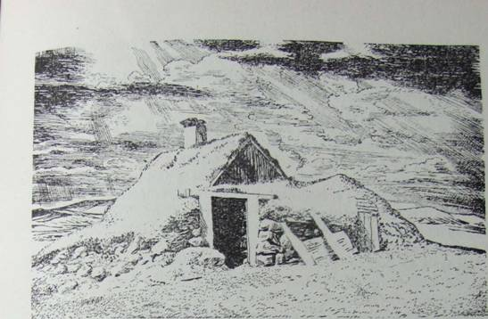Starý islandský dvorec

Kemp
Nehostinné vnitrozemí a nepředvídatelné změny počasí nejsou právě nejlepším předpokladem pro kempinkový tip dovolené. Doporučuje se zvolit si jedno z pobřežních měst jako výchozí bod pro výlety a nestanoví mimo osad. Nejlepší místa na kempování jsou v Reykjavík, Húsafell, Ísafjörður, Varmahlid, Akureyri, Mývatn, Egilsstadir, Laugarvatn, Thingvellir, Jökulsárgljúfur a Skaftafell. Mimo oficiálních kempů nejsou, co se týče stanování, žádné omezení, jen v některých oblastech, např. na vysočině, se smí stanovat jen na vyhrazených místech. Předtím, než si rozložíte stan na oploceném pozemku, nebo na hospodářské půdě, vyžádejte si povolení od majitele.
Informace: Icelandic Touring Club http://www.fi.is

Mládežnické ubytovny
Jsou v Reykjavík, Leirubakki, Fljótsdalur, Reynisbrekka, Höfn, Stafafell, berou, Seyðisfjörður, Húsey, Akureyri, Bakkaf Jördur, Fosshóll, Hamar, Hafnarf J., Hveragerdi, Lónkot, Lons Mosfellsbaer, Njardvik, Ósar, Patreksfjörður, Reydarf Jördur, Reykholt, Runnar Stykkishólmur, Saeberg, Pingvellir a na Vestmannaeyjar; mnoho z nich je otevřených jen v létě. Všechny jsou bez věkového omezení. Pokud si přinesete vlastní spacák, zaplatíte méně. Ve vnitrozemí se nachází mnoho chat ve kterých můžete přenocovat. Musíte si však přinést vlastní potraviny a spacáky. Ne vždy jsou však chaty volné. Informace: Icelandic Youth Hostel Association http://www.hostel.is Sundlaugavegir 34, IS-105 Reykjavík a The Icelandic Touring Club, Mörkin 6, IS-108 Reykjavík http://www.fi.is

Islandská kuchyně
Základem jídelníčku jsou pokrmy z ryb. Pochoutkou je speciálně připravené žraločí maso tzv. hákarl. Je nakrájeno na malé kostičky a podává se v dózách s víčkem kvůli silnému zápachu. Zapíjí se pálenkou.
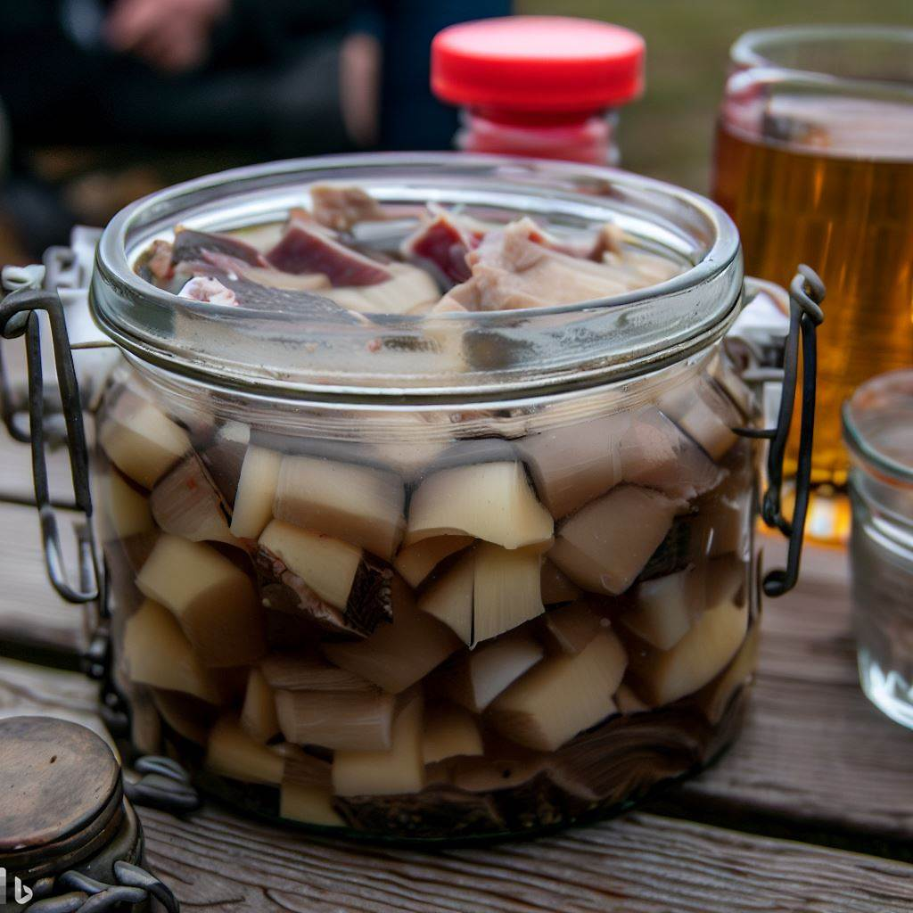
Islanďané též rádi jedí lososa vyuzeného podomácku na sušeném ovčím trusu. Tímto způsobem uzený losos je chutnější.
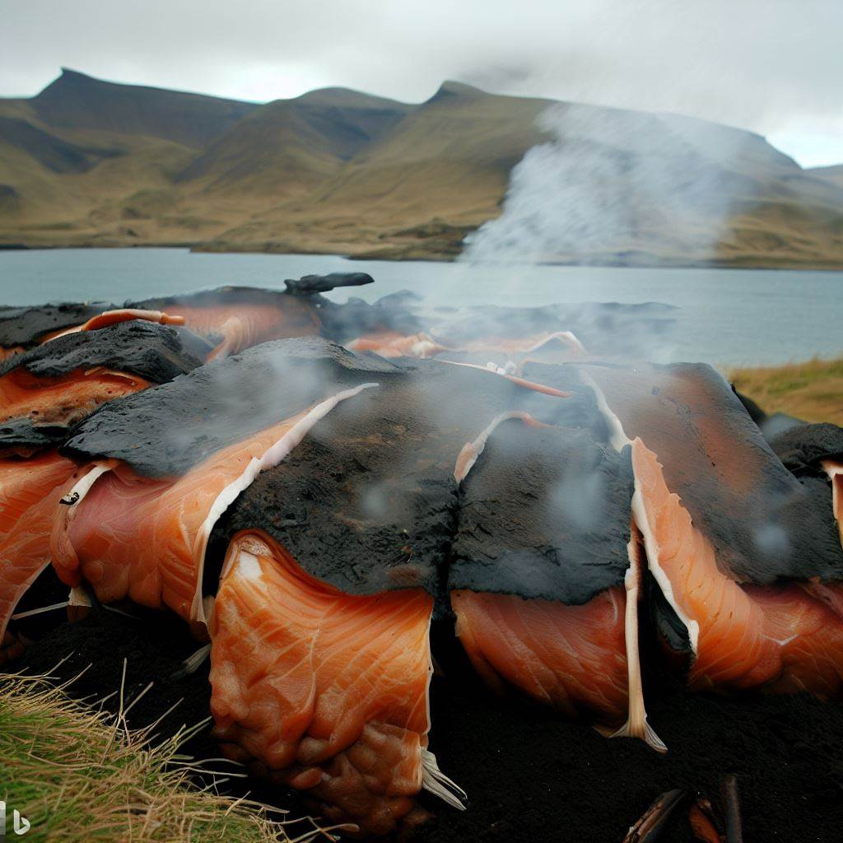
Islandské recepty

Typická jídla
Když se řekne islandská kuchyně, většina z nás na talíři vidí ryby a jiné mořské plody, případně skopové a jehněčí maso a desítky druhů ovčích sýrů. Dosti oblíbeným je například fermentovaný žralok, jehož bychom na jídelním lístku nalezli pod položkou „Hakarl“, další specialitou je „Hangikjöt“, neboli uzené jehněčí, které je díky volnému chovu ovcí a zdravému ovzduší vynikající. Jelikož jsou Islanďané zvyklí plně zpracovat i to málo, co jim příroda nabízí, konzumují se tu v hojné míře také zvířecí vnitřnosti, končetiny a žlázy. Pokud tedy nechcete být nepříjemně překvapeni, vyhýbejte se pokrmům zvaným „slátur“. Pokud ale naopak takovým lahůdkám holdujete, máte nejvyšší čas vydat se na Island. Od poloviny ledna do konce února zde totiž slaví festival jídla jménem „Thorramatur“, při kterém se podávají samé delikatesy, tak jak je kdysi ve středověku jedli Vikingové. Jako dezert můžete vyzkoušet „Skyr“, neboli sladký tvaroh s lesním ovocem, nebo „Randalin“, což je koláč s borůvkovým džemem. Oblíbené je také skořicové cukroví. (http://clanky.vareni.cz/islandska-kuchyne/)

Nápoje
My máme pivo, Rusové mají vodku, ale co se pije na Islandu? Kupodivu obojí. Pivo je tu však, stejně jako všechno ostatní, poměrně drahé. Za půllitr mnohde zaplatíte v přepočtu i 200 korun. Nejlepším islandským pivem je prý světlé Egils, islandskou vodku najdeme pod názvem Ursus. Alkohol ale až na několik výjimek zakoupíte pouze v restauraci, prodávat jej smí jen některé obchody. Jeho dovoz a prodej řídí stát.

Zvyklosti
Island se návštěvníkovi prezentuje jako beztřídní společnost, jejíž literární tradice sahají až do středověku. Jako pozdrav se tu podává ruka. Lidé se navzájem oslovují křestními jmény, příjmení se skládají z křestního jména otce a přípony Son (syn) nebo Dóttir (dcera). Jón Magnússon znamená Jón, Magnusův syn, a Sigrid Magnúsdottir je Sigrid, Magnusonova dcera. Návštěvníci jsou často zváni do domu. Malé pozornosti a dárky jsou přijímány s radostí. Islanďané se rádi pěkně oblékají, ale velmi oblíbeným je také pohodlné sportovní oblečení.

Počasí
Oblast Severního Atlantiku má mírné, vlhké a teplé klima. Počasí celého ostrova charakterizuje velká proměnlivost. Díky Golfskému proudu, který přivádí teplé proudy vody dosahují průměrné roční teploty 4 °C, což je zhruba o 9 °C více, než by odpovídalo zeměpisné šířce.
Mísení teplých a chladných mořských vod má za následek vznik dešťů. Někdy jsou deště obzvláště vydatné a dlouhé. Směrem od jihozápadu na severovýchod množství srážek klesá. Jejich roční úhrn je v rozmezí 3 000 – 300 mm. Léto je zde jen dva měsíce, a to v červnu a červenci. Krásných slunečných dní tu opravdu moc není. V létě vůbec nepřichází tma, sluneční svit v noci pomalu slábne, ale pak opět zesílí. Naopak v zimě s výjimkou několika hodin je stále tma. Vlhkost vzduchu na Islandu nepřesahuje 50 %, což může u některých návštěvníků vyvolat kožní potíže. (http://pocasi.orbion.cz)

České cesty na Island

Daniel Strejc Vetterus
Cesty Čechů na Island mají už starou tradici. První historicky doloženou cestou na tento ostrov bylo putování bratrských kněží Daniela Strejce (Fettera či Vettera) a Jana Salmona roku 1613. O této cestě napsal Daniel Strejc v roce 1632 poutavý cestopis, který vyšel v polštině, němčině, dánštině a češtině. Titul cestopisu zní: „Islandia anebo Krátké vypsání ostrovu Islandu, v němž věci divné a zvláštní, v krajinách těchto našich nevídané očitě spatříny a některé od obyvatelův ostrovu toho hodnověrných slyšány i pravdivě poznamenány.“
Autor cestopisu, Daniel Strejc (Vetterus), byl čtvrtý syn překladatele žalmů Jiřího Strejce. Nějakou dobu byl učitelem syna Fridricha Falckého, s nímž se dostal do Holandska. Později byl v Lešně vysvěcen na kněze a řídil tam bratrskou tiskárnu. Jeho manželkou se stala Kristina Poniatowská, známá ze spisů Komenského. Po požáru Lešna doprovázel Strejc Komenského do Amsterodamu.
Účel cesty Strejcovy a Salmonovy není jasný. Sami se o něm nikde nezmiňují. Čeněk Zíbrt (1894) se domníval, že to byla sběratelská cesta pro církevní potřeby. Pravděpodobnější se však zdá domněnka B. Horáka (1931), který Strejcovu Islandii znovu vydal, a Bohdana Dobiáše (Výlet na Island, 1937), že to byla jedna z výprav, vyslaných Bratřími do různých zemí, aby pátraly po zbytcích prvotní křesťanské církve. Byl to úkol tajný, proto Strejc účel své islandské cesty neuvádí.
„Islandia“ má patnáct krátkých kapitol, v nichž je popsána plavba, základní data o Islandu, náboženství, státní zřízení, podnebí, tvář¬nost zemského povrchu, vodstvo, zvířena, komunikace, zaměstnání obyvatel i způsob jejich života a konečně ostrovy a moře kolem Islandu.
První kapitola, nadepsaná „Upřímnému a křesťanskému čtenáři pozdravení“, vypráví, jak cestovatelé vypluli z Brém za dobrého větru a pluli po devět dní bez zastávky na Island. Jejich loď se chystali přepadnout piráti, ale když uviděli „šíf chatrný“, propustili jej.
Dva z lodníků cestou zemřeli. Cestovatele značně soužila mořská nemoc. Čtyři dny byla loď u Islandu držena bouří a teprve potom mohla přistat na západním pobřeží u kostelíka pod Helgafellem. Za plavby byli noví návštěvníci Islandu „hanslováni“, t. j. ponořo¬váni na provaze do moře; naši cestovatelé se raději vykoupili, aby ušli nebezpečí utopení. Loď zakotvila nedaleko od břehu a oba ces¬tovatelé chodili spolu s jakýmsi kupcem přes den na břeh a na noc se vraceli na loď. Jednou večer se strhla bouře, která urvala za¬kotvenou loď a hnala ji s pěti nocležníky na skálu. „Toto nebezpečí tak veliké bylo, že kdyby ochrany Boží předně a potom kotvy jediné, kteráž silně šíf zdržovala, nebylo, byli bychom všichni o tu skálu i s šífem roztřískáni a tak zahynouti musili.“
Konečně v doprovodu jakéhosi „syna rychtáře a předního jedno¬ho z soudců ostrovu toho“ vydali se oba koňmo na sněm, který se konal za přítomnosti dánského zástupce. Cestou se živili neslanými sušenými rybami a máslem. Strejc si stěžuje na nedostatek soli a chleba, na mizernou syrovátku a na neschůdnost krajiny.
Přivítání na sněmu líčí Strejc takto: „Jiní z nich vida nás, nám se divili…, pěkně však mnozí přívětivě a uctivě k nám se měli a chovali. Ale ani tehdáž nemohl satan spáti, nýbrž nastrojil proti nám jednoho z soudcův zemských …, aby povolaje je nás k sobě pilně examinoval a snad i do trestání neb vězení nějakého vzal, vždycky to jemu opakujíc, že nějací špehýři jsme …“
Když pak přednesli své tajné poslání jednomu z biskupů, dali se na zpáteční cestu. Pluli kolem Shetland, kde je zastihla bouře, a za¬končili cestu v Hamburku.
V druhé kapitole vysvětluje Strejc jméno ostrova a jeho polohu. Zmiňuje se též o tom, že moře přináší z Grónska led a z Norska i Grónska dříví (ve skutečnosti je to asi dřevo sibiřské), že s ledovými krami tam bývají zanášeni i lední medvědi, kteří se však na Islandu neudrží.
Další oddíl pojednává o jazyku a náboženství. Je tu i zmínka o podzemních kostelech, které se skutečně zachovaly dodnes na jihu ostrova. V odstavci „O vrchnosti a řádu, kterého v zemi ostříhají“, se dočteme o dánské nadvládě, o islandském sněmu a jeho funkci, zejména soudní.
Další oddíl líčí „dnův a nocí způsob“ a denní životní rytmus obyvatel. V kapitole „O horách a vrších islandských“ je zejména barvitě vylíčena sopka Hekla a její sopečná činnost — ovšem podle vyprávění ostrovanů. V oddílu o islandských vodách se Strejc nejvíce zabývá horkými prameny. Připomíná, že by jich mohlo být využito k léčbě (zřejmě reminiscence na Karlovy Vary), vypráví, jak v nich Islanďané vaří maso zavěšené na provaze. Maso pak odkostí a pověsí do zásoby pod krov. Popisuje rovněž praní oděvů v teplých pramenech, což se děje dodnes. O ostatních vodách je mu známo, že jsou studené a hojně tvoří vodopády, že je zde nedostatek mostů a že ve vodách je hojnost ryb, zvláště lososů.
Zvířeně je věnován jen krátký odstavec, což je pochopitelné. Dověděl se jen o liškách, prý fantastických barev (jde tu zřejmě o polární „modré“ lišky), které z jara zadáví mnoho jehňat. Zdůrazňuje hojnost labutí a mnoho druhů „kačen“. Mluví o divokých husách, o „koroptvích rozdílných barev“ (míní zřejmě kura sněžného), rovněž ví o islandských sokolech, které Islanďané chytají a prodávají do ciziny. Vypravuje o tom, jak Islanďané sbírají ptačí vejce, zvlášť na skalách, a konsumují je, což se děje dodnes.
Dost obšírně pojednává Strejc o islandských cestách. „Cest, po nichž by se s vozem jezditi mohlo, žádných v Islandu není,“ Tento stav se až na vzácné výjimky udržel v mnoha krajích Islandu dodnes. Podle Strejce jsou islandské cesty, po nichž se cestuje koňmo, nebezpečné, vedou přes skalní rozsedliny a houpavé bažiny, i velké a prudké řeky je nutno přeplout na koních, protože nejsou mosty. Odpočívá se tam, kde mají koně pastvu. Na nákladních koních se vezou zásoby a stany. Stany jsou prospěšné také k tomu, „že v místech některých před komáry velikými do nich se schovávají, jichž tak mnoho se hrne, jako by je z nějakého pytle na člověka sypal, před těmi lépe se schovati není možné jako v stáních, do nichž oni neletí.“ Kromě těchto komárů však „much téměř žádných nemají, ani žížal nějakých, buď hadů, žab, štírů, ještěrů, aneb jiných k těm podobných jedovatých a nečistých živočichův“.
Ze způsobů obživy zdůrazňuje Strejc na prvním místě rybolov, připomenuv marné pokusy o zavedení zahradnictví. Zmiňuje se o sušení ryb a výrobě rybího tuku. Po rybolovu je nejdůležitější chov dobytka, koní a ovcí. Koním se nedává oves, ale krmí se v zimě stejně jako ostatní zvířata senem. Dojde-li seno, přikrmuje se „štokfišem“. Domácí výrobky — máslo, tuk, ryby a vlněné houně — mění Islanďané s Angličany a Němci za jiné potřeby, potraviny a peníze. Ostrované kupce hostí a raději berou věci než peníze, protože musí každoročně svému králi odevzdávat „tribut peněžitý“.
Islandské domy jsou, jak popisuje Strejc, kryty drnem a zčásti zakopány v zemi a mají mnoho obyvatel. Je nedostatek stavebního materiálu a domy je třeba chránit před zuřivými vichřicemi.
Ač Islanďané nemají ani chleba, ani „soli, dříví, vína, piva, ovoce, ani žádných zahradních věcí“, jsou dobromyslní a veselí, a tvrdí, že nad Island není. „Nad to práce těžké nedovedou, při níž by kvaltování a těžkosti okoušeli.“ Nosí prostý oděv a kožené košile, jsou „dosti krásní, pěkní a neobhořelí“.
V posledních dvou kapitolách se vypráví o ostrovech okolo Islandu a o „rybách a potvorách mořských“. Kromě velryb objevují se tu v líčení všelijaké fantastické obludy, o kterých se naši poutníci jen doslechli. Některá vyprávění domorodců byla však i pro naše nezkušené cestovatele poněkud „silný tabák“, a proto je Strejc vynechává, aby prý nevznikly pochybnosti o pravdě.
I přes tuto obezřetnost se do Strejcova cestopisu vloudily nepřesnosti, v jádru však přináší tato kniha mnoho konkrétního materiálu. Podle úsudku islandských historiků je to vlastně jediný cestopis ze sedmnáctého století, který přináší vcelku správný obraz o ostrově.

19. století
Zájem o Island a jeho přírodní zvláštnosti byl u nás stále živý. Tak například byli čtenáři „Ponaučných a zábavných listů pro polní hospodáře a řemeslníky v Čechách“ v devátém svazku pátého ročníku (v roce 1842) informováni o Islandu takto:
„Vřelá zřídla v Islandu.
Island je ostrov v severním moři pod velmi studeným pásmem ležící. Od září až do letnic jest tam nejkrutější zima, a dni jsou od září až do března mnohem kratší, od března ale až do září mnohem delší než u nás … Pro toto krátké a k tomu ne příliš teplé léto jest tam málo orby, roste tam málo obilí, a lidé musejí se více od rybaření, lovu a pěstování dobytka, než obilím živiti. Právě tak řídce rostou tam lesní stromy, nejspíše ještě břízy, které však pro zimu pouze jako křoviny, nikterakž ale co vysoké stromy rostou. Ze ale tam lidé pro dlouhou a krutou zimu své byty dlouho a silně topiti musejí, neměli by pro svou potřebu dosti paliva, kdyby jim dobrotivá prozřetelnost nebyla velkých podzemních zásob slatiny poskytla, a kdyby každoročně mnoho kmenů dříví z nepovědomých krajin na moři až k jejich břehům nepřiploulo, jichž uloví a potřebují.“
V dalším se mylně popisuje chov sobů na Islandu. Pravděpodobně si tu pisatel zaměnil Islanďany za Laponce, ale ve zbytku článku nalézáme opět správné informace:
„V takové studené krajině, kde tak málo roste, nemůže mnoho lidí živu býti. Ačkoli ten ostrov na 1400 čtverečních mil velký, následovně o více než polovici větší jest než Cechy, nežije přede na celém ostrově ani polovice tolik lidí co u nás v Praze, totiž asi 50 000. Jediné hlavní město jest tam, které Reikiavik sluje a toliko 511 obyvatelů počítá. Ostatní lid bydlí ve dvořích po různu ležících, ku kterým tolik polí vzdělávají, co síla jedné rodiny stačí, neboť nádeníků tam není.
Islanďané jsou křesťané, mají svého biskupa, své faráře a školy, a jsou u vědách a uměních dobře vzděláni.
Nejvejš paměti hodná jsou v té studené zemi vřelá zřídla, která podobně vodoskoku často na 100—300 střevíců svou vařící vodu do výšky vyhazují. Nejznamenitější mezi těmi prameny jmenuje se Geiser. S vodou vyhazuje často i kameny do vejšky. I mnoho vysokých vrchů nachází se na tom ostrově, nejvyšší má vejšku 5210 střevíců, jmenuje se Hekla a vyhazuje časem plameny a rozžaté, takměř tekuté kameny.“
Autor tohoto zajímavého článku, který přinášel až na chybné údaje o chovu sobů poměrně dobré informace o Islandu, podepsal se jen šifrou K., která se ostatně objevuje pod většinou článků tohoto časopisu.
Od té doby, kdy na Islandu přistál Daniel Strejc, navštívilo Island jistě mnoho Čechů; články o těchto cestách jsou roztroušeny v různých časopisech. Existuje dokonce i objemný cestopis o Islandu, který napsal Karel J. Zákoucký, učitel z Heřmanova Městce.
Zákoucký se vydal na Island jako turista v roce 1913 a napsal o této cestě knihu o 240 stranách, nazvanou: „Do země ohně a ledu. Cestopisné vzpomínky z cesty na Island.“

Cesta na ledovec ve 40. letech 20. století
Vardy, omšelé kamenné pyramidy, střeží cestu lávovou pouští. Cestu, kudy putovali před tisíci lety hrdinové islandských ság. Staletí za staletím tepala kopyta islandských poníků – mimochodníků tvrdé plotny lávy, až vydupala úzký chodníček vyhloubený na dlaň hluboko do skály.
Dnes už je stezka zanesena pískem a zarůstá polštářky trávničky a mateřídoušky. Dnes už se cestuje auty po širokých cestách. Stará stezka skaldů zarůstá trávou a brzy z ní zbudou jen zamlklé vardy uprostřed pouště, šedé, nekonečné lávové pouště.
Polární poušť je stejně bezútěšná jako pouště na jihu, a stejně žíznivá. Pórovitá láva pohltí všechnu vodu, která padne na její povrch, a tak jdeš pouští hodiny a dny a nenajdeš jedinou studánku, jediný pramen.
Jsou dny mlhy, kdy se musíš pevně držet cesty a od jedné vardy vyhlížet vardu sousední. Sejdeš-li s cesty, sotva ji v mlze znovu najdeš, tak jednotvárná je lávová poušť.
Jsou dny slunečné, kdy se vítr s ledovce oboří do zvětralých tufů a písků, naplavených ledovcovými řekami, a náhle jsi uprostřed písečné bouře, v šedém či rezavém mračnu, na kilometr vysokém a desítky kilometrů dlouhém. Prach ti zaplní oči, nozdry a uši, písek ti šlehá do rozpraskané tváře …
A zase: večerní klid v nekonečné poušti. Rozervaný terén s podivnými skalními útvary, srázy, stěnami, hlubokými puklinami a trhlinami, tu šedivý a šedohnědý, teď zas zlatově zářící v západním slunci, jinde v plochém a širokém úvalu modrý nočními stíny a znovu stoupající k zarudlému kráteru mrtvé sopky.
Vzduch nad pouští se chvěje pod měkkými údery slunečních paprsků, růžové květy trávničky, temně červené kvítky mateřídoušky a červenofialové květy silenky zabořené do polokruhovitého polštáře na tebe pokyvují: svět je přece jen krásný!
Nad tím vším se tyčí ledovec. Přísný bílý štít podpíraný černými stěnami tabulové hory. Zve nás — a není možno odmítnout.
Jdeš hodiny lávovou pouští. Balvany, lávové plotny, polštáře silenky bezlodyžné, mateřídoušky a trávničky, písečné přesypy upevněné kostřavou, a znovu totéž do omrzení. Náhle ucítíš pod nohama odlišný terén — šedavý, drobný říční štěrk. Po několika kilometrech vyschlého koryta se objevuje voda. Je to bělavá voda z ledovce která dotekla od včerejšího poledne od ledovce až sem do srdce pouště a stále ještě postupuje metr za metrem, třebaže je půlnoc a slunce se už schovalo kdesi na severoseverozápadě. Teprve až se objeví na severoseverovýchodě obláčky úsvitu, ustane asi proud ledovcové říčky a dopolední teplo vysuší cestu pro další vodu.
Jsme pod ledovcem. Je konec pouště. Jsme v říši ledu. Před námi se táhne rokle, polozasypaná sněhem a zavalená balvany a štěrkem, který klouže po příkrých svazích. Je třeba ji přejít a dostat se na pozvolný svah vulkánu pokrytého cáry sněhu. Nohy kloužou po zmrzlém podkladě. Dole led, navrch volná, právě rozmrzlá ssuť. Odvážný skok přes dravou říčku napájenou ledovcovým splazem, ostrý výstup — a jsme na volném úbočí.
Jsou tři hodiny ráno. Slunce už vystoupilo kdesi za horami nad horizontále ještě je pro nás schováno za ledovci. Půda je zmrzlá, krystalky ledu nám chrupají pod nohama. Místy nestačil ranní mrazík na stmelení, slabá vrstvička dnešního ledu se bortí a nohy se boří do šedobílého bahna, z něhož je štěrk vytlačen ledovými krystaly na povrch. Nohy se boří několik decimetrů do hloubky, až na zmrzlý podklad.
Vegetace nás už dávno opustila. Dole ještě byly chudé porosty, ale zde už začíná tuhý souboj organického světa s anorganickým. Jen tu a tam se objeví nějaká travička, lomikámen nebo bylinná vrba. Přicházíme do světa, kde nezůstane dlouho kámen na kameni. Vše je tu v pohybu, v přerodu. Nic není ustáleno a rostlinky se nemají čeho zachytit. Země, promrzlá a promáčená, nesnese žádné spoutání. Svědčí o tom proudy zmrzlé rozbahnělé jemné i hrubé zeminy, které přes den zvolna stékají po svahu a v mrazivých nocích tvoří kamenné guirlandy. Stačí se dotknout balvanů na svahu a kloužou jako na skluzavce dolů.
Je pět hodin. Stále namáhavě stoupáme a nikde nevidíme kouska místa na spaní, jen mrazové polotekuté půdy, štěrk a balvany, sníh a firn. Vlekli jsme se jako stíny. Proti nám na severovýchodě začínala obloha jemně růžovět a nabývat lososové barvy, jemně podmalované tyrkysem. Růžově zářily mohutné splazy Thorova ledovce … Sněhu stále přibývalo, ostrůvky se spojily v souvislé firnové pole. Slunce se vychumlávalo z mlžných peřin.
Zatím, co jsme stavěli stan na firnovém poli ve výši asi 850 metrů, vyplulo už slunce nad bílý štít ledovce a opřelo se do stěny stanu, takže uvnitř bylo příjemné teplo. Spali jsme jako zabití po dvě tři hodiny, ale pak nás zase hnala touha po nových výhledech dál.
Sestoupili jsme do údolí k modravému ledovcovému jezeru. Pluly po něm bělavé a zelené kry. Bělostný štít Dlouhého ledovce, prostírající se až k obzoru, posílá do jezera jeden ze svých splazů olemovaný černým náspem morény. Ze štítu vyčnívají monumentální pyramidy nunataků, černých, nezaledněných skal obklopených ledovým mořem.
Šli jsme krok za krokem, každý stoupal opatrně do stopy toho, kdo šel před ním. Vpravo příkrý svah, vlevo neméně prudký sráz zledovatělého firnu až k blankytně modrému jezeru. Krutě strohá krása. Stačilo by ztratit rovnováhu pod těžce naloženým vakem — a sotva by tu byla možná nějaká záchrana z ledové kaše kouzelného jezera.
Šli jsme krok za krokem a kromě vedoucího sotva někdo tušil hloubku proradnosti tohoto terénu. O nebezpečí je však lépe mluvit až tehdy, když je za námi. Nevědomý klid je v takovém případě daleko lepší než nervosní vědomí o možném nebezpečí.
Úzkým pásem mezi splazem ledovce a jezerem po ostrohranných balvanech morény stoupali jsme příkře vzhůru. Podaří se nám tudy proniknout do Thorova údolí?
Konečně jsme stanuli na hřebeni morény. Dole u našich nohou ležela východní část Thorova údolí, opředeného ságami. Vypravuje se, že psanec Grettir přešel od severu Dlouhý ledovec a na jeho západním konci nalezl překrásné údolí s dobrou pastvou a ovcemi, kde přezimoval. Po staletí se lidé pokoušeli proniknout do tohoto údolí střeženého ledovci, ale jen nemnoha se to podařilo.
Pověst je pověst — skutečnost však je poněkud jiná. Uvítal nás jen led a sníh, zelené oko jezera, v němž se zrcadlily chvějící se stužky vodopádů a tvrdé, holé skály. Život? Ano, několik přikrčených mechů na skále; párek tiplic zanesený sem větrem miluje se nad sněhovými poli; motýl sražený poryvem větru do sněhu křehne v objetí ledovce.
Nový sestup k jezeru. Vpravo se opět objevil ledovcový splaz, jako by nás chtěl přitisknout ke strmým stěnám nehostinných skal! Znovu jsme vystoupili po moréně do sedla, které odděluje východní a západní část Thorova údolí, hluboko zapadajíce do sněhu rozbředlého „žárem“ poledního slunce. Byl to únavný výstup po gigantickém náspu, nasutém ledovcovým proudem. Zápasili jsme o každý metr. Ještě krok — a nohy, zmučené tolika hodinami chůze, říkají konec, ale člověk říká: Ne! Musíme jít dál, nevíme, co nás čeká za sedlem. Kdybychom nemohli projít na západ mezi ledovci, čeká nás ještě celých osmnáct hodin zpáteční chůze a zásoby nemáme! Musíme vydržet!
Konečně jsme na sedle. Prudký sestup po sněhovém poli do údolí přehrazeného zleva ledovcovým splazem a zelenajícího se brčálem pramenisk. Život, kypící život uprostřed věčného ledu. Se všech stran ledovce a strmé skály — a tady na dně údolí se perlila rosa na světle zelených polštářích prameništních mechů, zdravily nás sněhobílé hvězdy lomikamenů a tmavá zeleň živorodé lipnice alpské. Ve vzduchu se zatřepotala můra Cerapteryx graminis, píďalka Cidaria caesiata a drobný zlatý motýlek Cnephasia osseana, na balvanu se rozcvrčel sněžný strnad — všude život, kypící život uprostřed tragicky zachmuřených skalních štítů a mrazivých ledovců!
Nad tímto obrazem se tyčil jako jantarová hora liparitový masiv hory Prestahnúkur, na jehož svazích jsme sbírali při dalších exkursích černé, tvrdé vulkanické sklo, obsidián; je to kámen, který vyvolává v mysli krutý obraz obětního stolce Aztéků a Mayů, na němž rozřezávali lidským obětem hruď nožem z obsidiánu, aby z ní vyrvali ještě tepající srdce. Svah této hory nám prozradil zajímavou kapitolu z historie Thorova ledovce, jehož jeden splaz sahá k jejímu úpatí. Na svahu nad ledovcem je totiž jasně narýsovaná stopa, kam kdysi splaz dosahoval. Stopa probíhá asi o 50 metrů výše, než je dnešní poloha splazu. Ledovec tedy odtál o padesát metrů! Postupné oteplování ostrova bylo pozorováno v posledních padesáti letech — odtála tedy ročně z ledovcového splazu asi metrová vrstva ledu a jistě i něco ze štítu. Je to množství téměř neuvěřitelné.
Teď už však konec studií. Tělo vyčerpané úmorným pochodem, který trval více než osmnáct hodin, se hlásilo o odpočinek. Zabalili jsme se do spacích pytlů, stočili se bez dlouhého výběru kdesi do závětří mezi balvany a světe, kde jsi? …
Probudili jsme se do ledové pohádky. Zeleň a ledovec. Byli jsme v zajetí ledu. Podaří se nám proniknout? Nepodaří-li se, čeká nás nových osmnáct hodin rozervaného terénu …
Východ z Thorova údolí střežil ledovcový splaz, po jehož kraji se valila kalně bílá ledovcová řeka, prakticky nepřekročitelná. Byla překlenuta sněhovými a ledovými mosty a nořila se do ledových tunelů. Takového místa jsme také využili k jejímu překročení. Několik vteřin lehkého mrazení v zádech — vždyť se klenba tunelu mohla snadno zřítit a z dravé řeky by bylo téměř nemožné vyváznout — a už jsme byli na druhé straně.
Všecko ostatní byla už hračka. Plahočení po mohutných náspech morén, brodění přes desítky ramen ledovcových potoků a pak znovu poušť, šedá, nekonečná poušť se sloupy prachu a stezkami skaldů …

Ostatní

Zdroje
http://www.ourfootprints.de/island/touren.html (v němčině)

Mapy
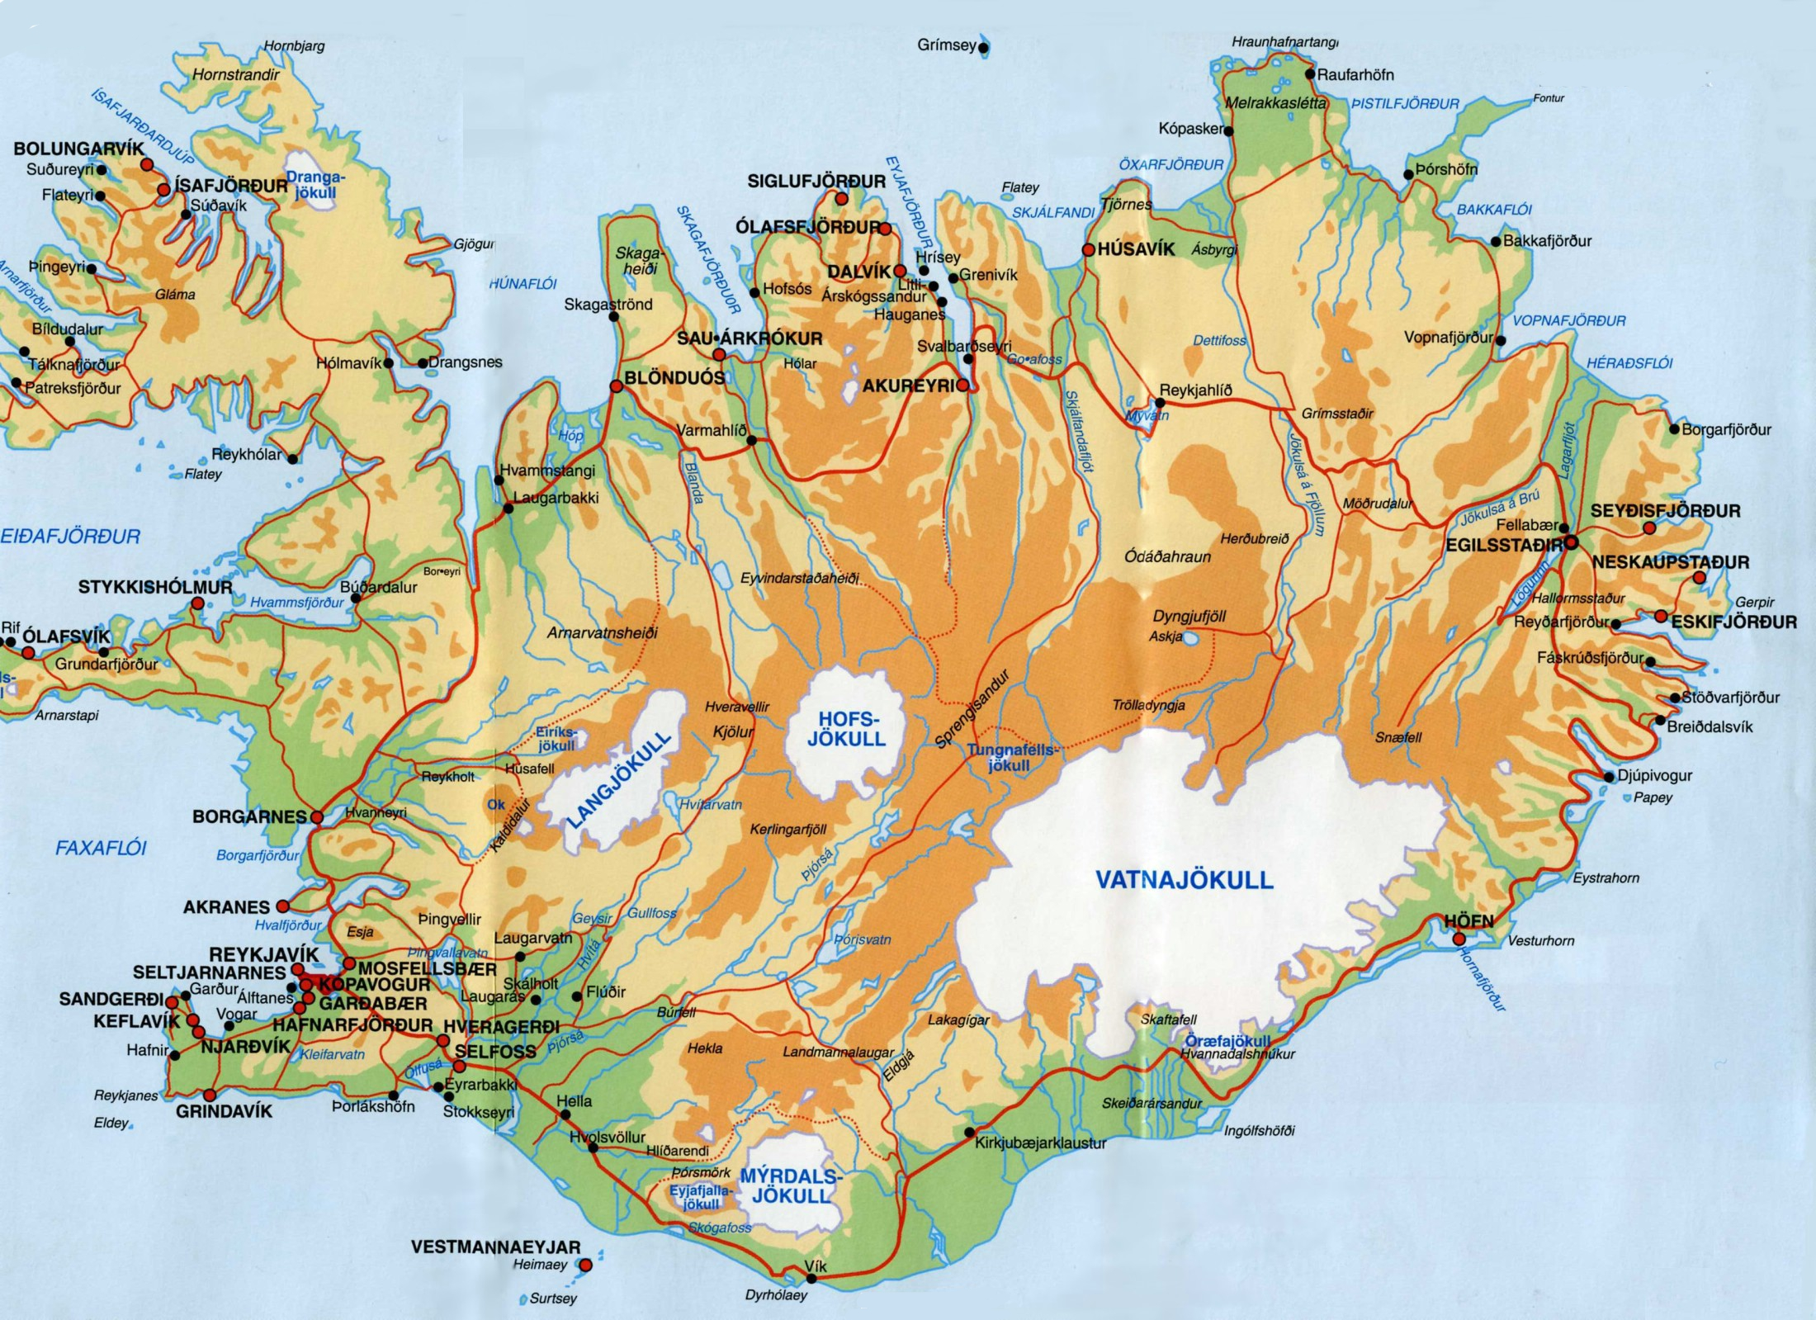 Podrobná mapa Islandu / Map of Island
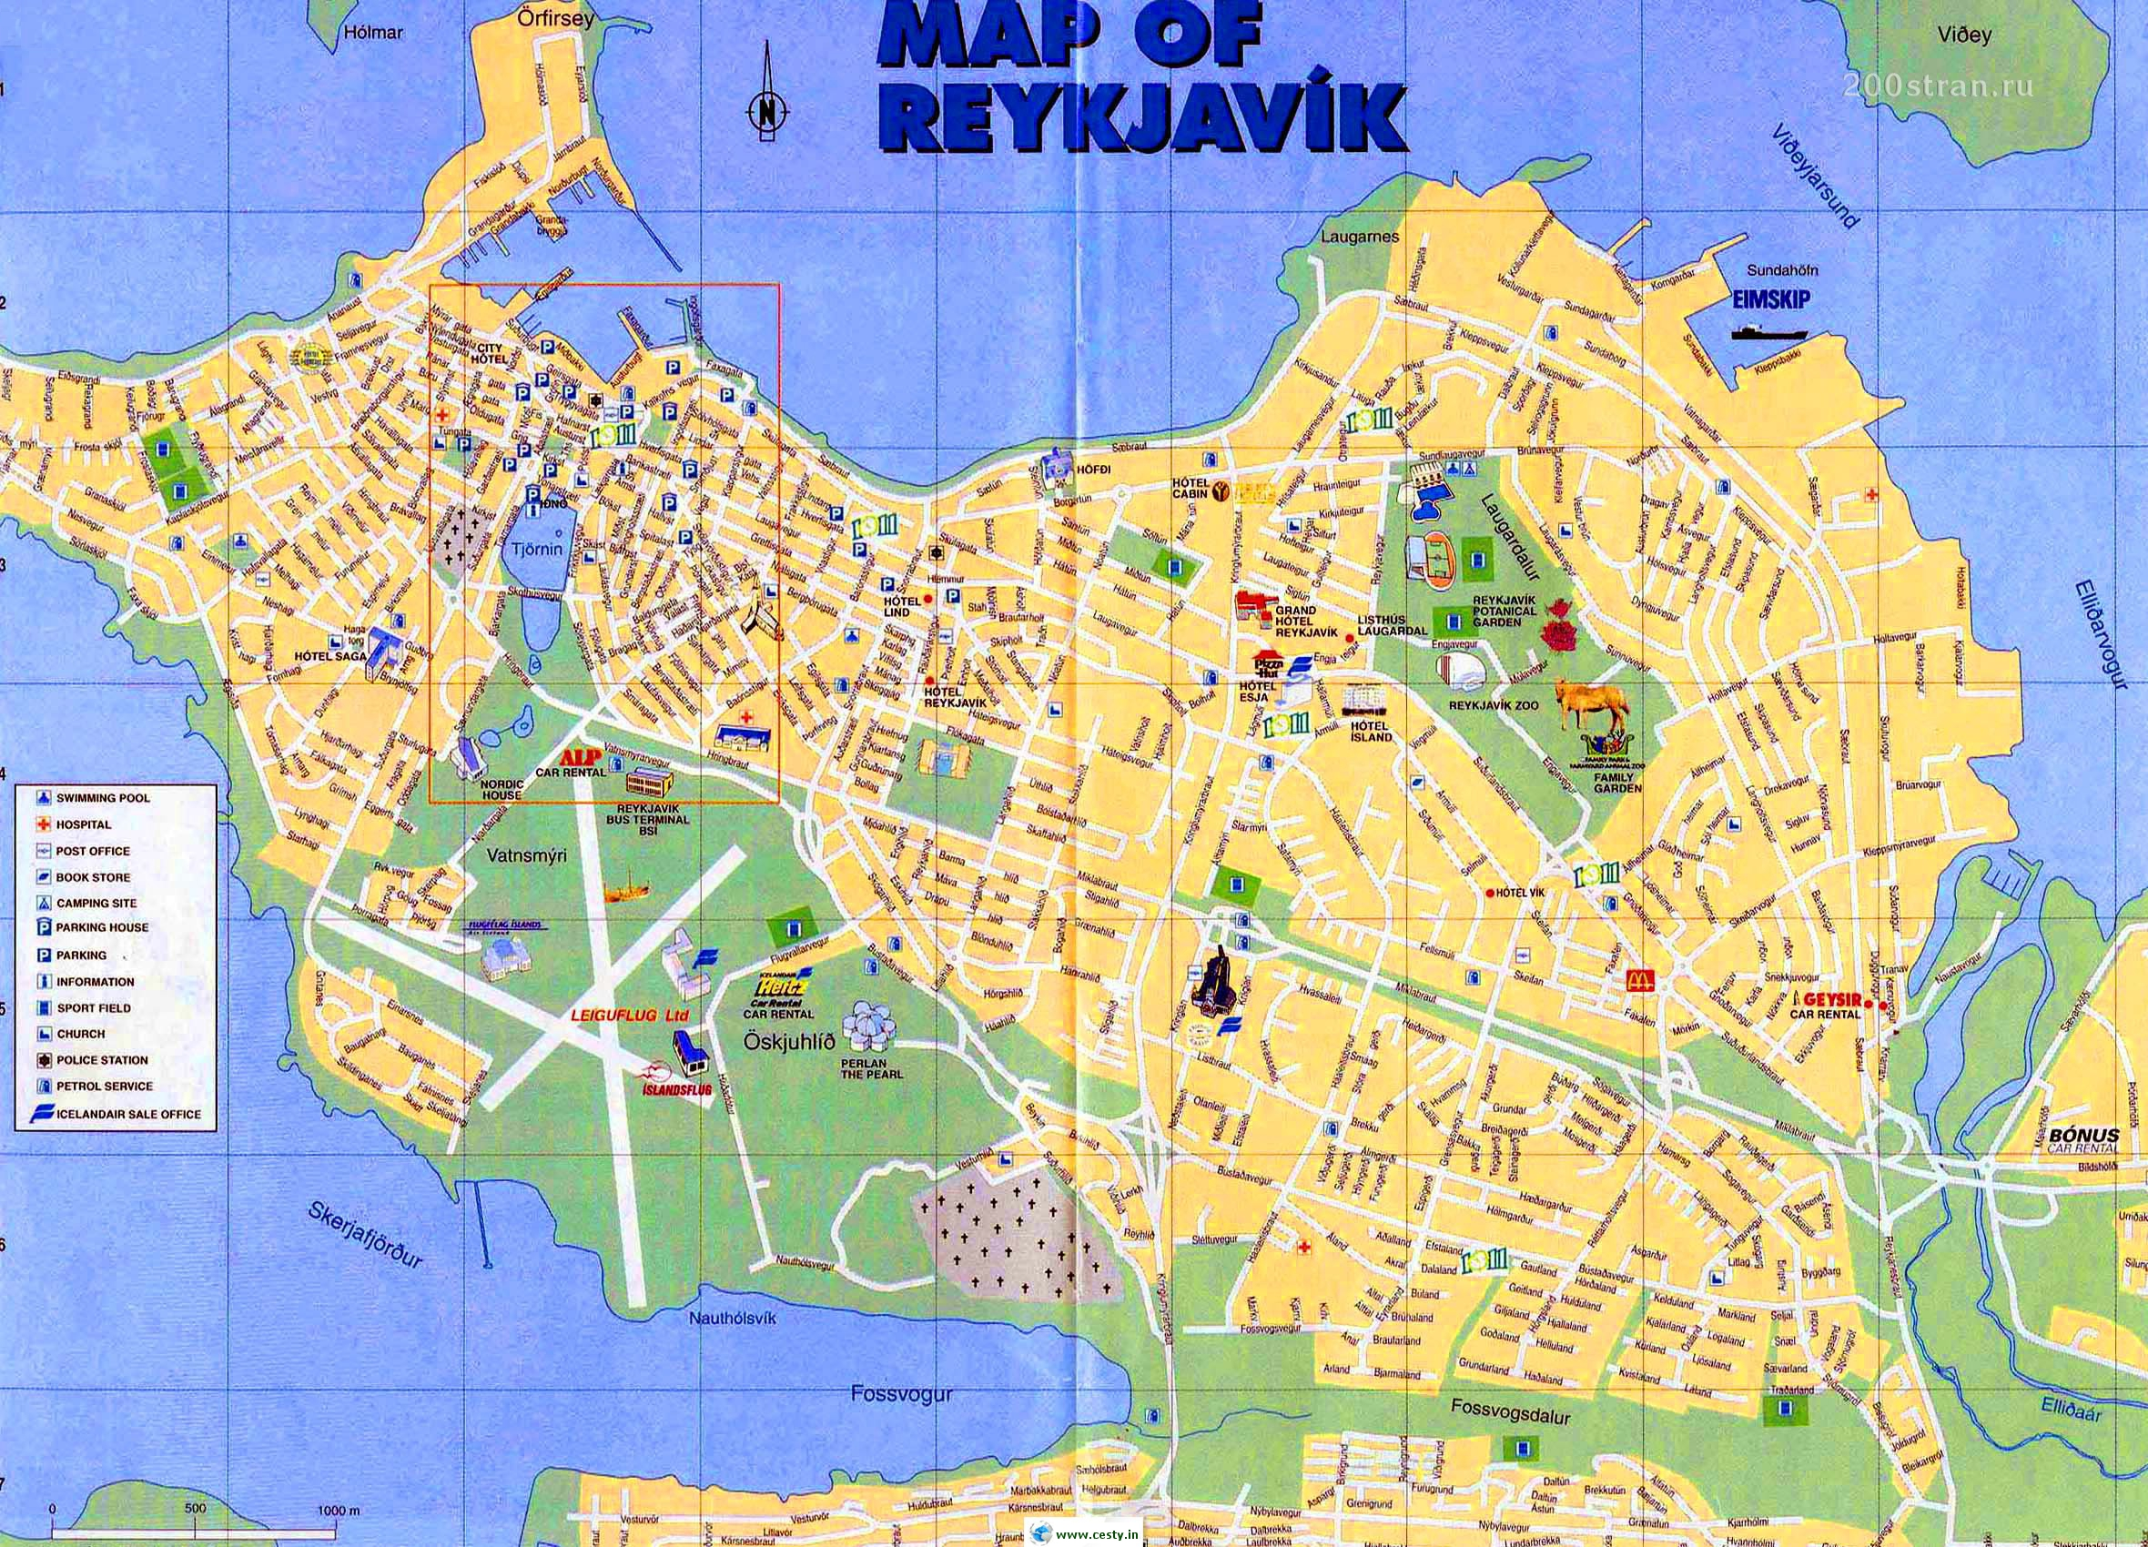 Podrobná mapa Reykjavíku / Map of Reykjavík

Zajímavosti
Osm skrytých krás Islandu
﻿

